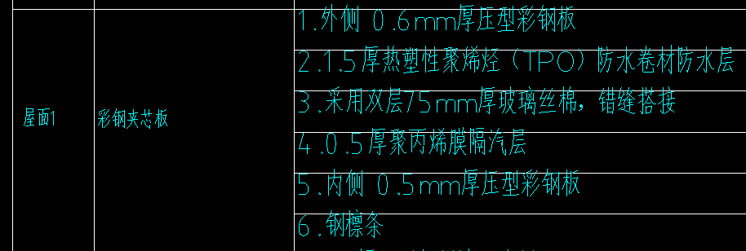
吉林省2019定额，关于钢结构的屋面彩钢夹芯板以及墙面彩钢夹芯板的定额套取，是直接套取彩钢夹芯板？还是按照构造做法分别套取？

